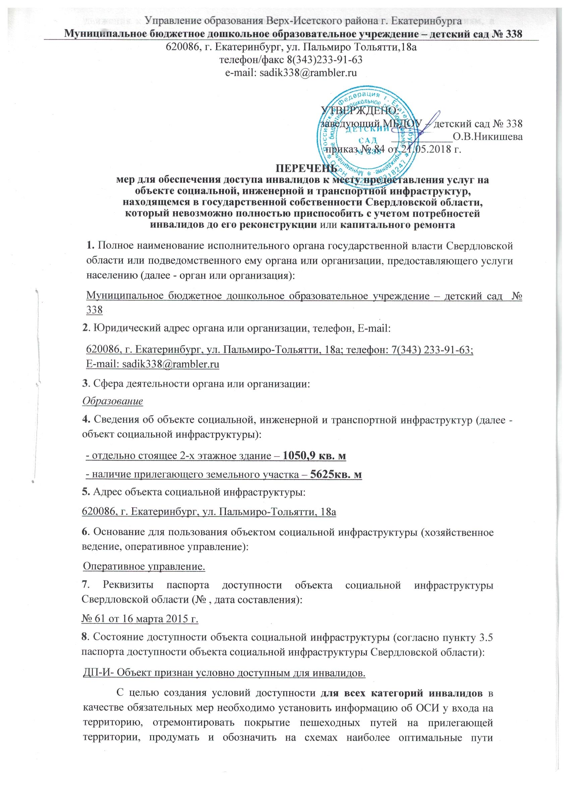

эвакуации.
Для обеспечения полной доступности объекта для инвалидов с умственными нарушениями необходимо установить в санитарно-гигиеническом помещении кнопку вызова персонала.
Для обеспечения полной доступности объекта для инвалидов с патологией опорно- двигательного аппарата требуется установка нормативных поручней вдоль стен.
Для обеспечения условной доступности объекта для инвалидов с нарушениями слуха необходимо выделить в помещениях не менее 5% специально оборудованных мест с возможностью усиления звука, а также организовать сурдоперевод при оказании услуг, установить знаки-пиктограммы в здании.
Для обеспечения частичной доступности объекта для инвалидов, передвигающихся на креслах-колясках, требуется комплексное оборудование входа для инвалидов на креслах-колясках с установкой аппарели у главного входа здания с обеспечением информационного сопровождения от входа на территорию, а также выделение зоны обслуживания максимально приближенном ко вновь организованному входу с обустройством всех функциональных помещений в этом блоке. Для обеспечения условной доступности объекта для этой категории инвалидов требуется приобретение ТСР и оказание ситуационной помощи со стороны персонала.
Обеспечение доступности для инвалидов с нарушениями зрения на первом этапе может решаться путём оказания ситуационной помощи на всех зонах, что обеспечит условную доступность объекта; при комплексном развитии системы информации на объекте с использованием контрастных цветовых и тактильных направляющих на всех путях движения, в т.ч. на прилегающей территории, дублировании основной информации рельефно-точечным шрифтом и акустической информацией может быть достигнута полная доступность объекта для инвалидов с нарушениями зрения.
Все выше перечисленные виды работ возможно осуществить при наличии финансирования.
9. Категории обслуживаемого населения по возрасту (дети, взрослые трудоспособного возраста, пожилые; все возрастные категории):
Дети.
10. Категории обслуживаемых инвалидов (К - инвалиды, передвигающиеся на креслах-колясках; О - инвалиды с другими нарушениями опорно-двигательного аппарата; С - инвалиды с нарушением зрения; Г - инвалиды с нарушением слуха; У - инвалиды с умственными нарушениями):
К – инвалиды, передвигающиеся на креслах-колясках;
О - инвалиды с другими нарушениями опорно-двигательного аппарата;
С – инвалиды с нарушением зрения;
Г - инвалиды с нарушением слуха;
У - инвалиды с умственными нарушениями.
11. Меры для обеспечения доступа инвалидов к месту предоставления услуг.
В связи с необходимостью обеспечения доступности для инвалидов мест предоставления услуг в (наименование органа или организации, адрес объекта) и учитывая, что до проведения капитального ремонта и реконструкции объекта социальной инфраструктуры, являющегося в настоящее время (указывается состояние доступности) для инвалидов, в соответствии со статьей 15 Федерального закона от 24 ноября 1995 года № 181 -ФЗ «О социальной защите инвалидов в Российской Федерации» и пунктом 2 статьи 8 Закона Свердловской области от 19 декабря 2016 года № 148-03 «О социальной защите инвалидов в Свердловской области» согласовываются следующие меры для обеспечения доступа инвалидов к месту предоставления услуг:
№ п/п | Категория обслуживаемых инвалидов, для которых разработаны мероприятия (К,О,С,Г,У) | Наименование структурно-функциональной зоны объекта социальной инфраструктуры, не отвечающей требованиям доступности для данной категории обслуживаемых инвалидов | Наименование мероприятия по обеспечению доступности структурно-функциональной зоны объекта социальной инфраструктуры
1 | 2 | 3 | 4
1 | К,О,С | Территория, прилегающая к зданию МБДОУ | Текущий ремонт:  Нанесение тактильных средств на входы, на покрытие пешеходного пути.  Установление пандуса (наружного).  Оборудование автостоянки (знак «Инвалид»)
2 | К, О, С | Вход в здание | Капитальный ремонт:  Установить твердое нескользящее покрытие.  Занизить порог, установить крепление двери, обеспечивающее задержку автоматического закрывания
3 | К, О, С | Пути движения внутри здания | Капитальный ремонт:  Нанесение тактильных средств, требуется установление пандусов, установка твердого нескользящего покрытия.  установление лестничных проемов шириной более 0,9 м.  Двери: Расширить проем, занизить порог, выделение контрастным цветом проемов, замена дверных ручек.  Пути эвакуации: Выполнить работы по нанесению тактильной информации, расширить дверной проем
4 | К, О, С | Туалетная комната | Капитальный ремонт:  Проход к месту не менее 1,8м. Выключатели и розетки в помещениях – на высоте 0,8м от уровня пола. Наличие поручней, крючков для одежды, костылей и т.д.,
5 | С | Система информации на объекте | Приобретение и размещение надписей, указателей знаков, выполненных рельефно- точечным шрифтом Брайля и на контрастном фоне.  Установка при входе в МБДОУ вывески с названием организации, графиком работы организации, плана здания, выполненных рельефно-точеным шрифтом Брайля и на контрастном фоне
6 | К, О, С | Кадровый состав МБДОУ | Прохождение педагогическими работниками МБДОУ курсовой переподготовки для осуществления обучения детей--инвалидов по адаптированным основным общеобразовательным программам.
7 | С | Музыкально-физкультурный зал МБДОУ | Установка в музыкально-физкультурном зале индукционных петель и звукоусиливающей аппаратуры
8 | С | Сайт МБДОУ | Адаптация официального сайта МБДОУ для лиц с нарушением зрения (слабовидящих)
9 | К, О, С | Групповые помещения МБДОУ, кабинет учителя-логопеда | Совершенствование предметно-развивающей среды в группах с целью успешной социальной адаптации детей-инвалидов; приобретение нового игрового оборудования, учебно-методической, художественной литературы, адаптированной для детей-инвалидов

12. Дополнительная информация: нет.

СОГЛАСОВАН (наименование общественного движения инвалидов)
М.П.
(наименование должности руководителя
общественного движения инвалидов)

_____________________________________
(подпись) (И.О. Фамилия)
«___» _____________20__года

